Дегтерева Алаа 4-09ПС-3.
Отчет по практике.

Введение.
ООО «КСК ИТ» — это организация занимающаяся цифровизацией предприятий.
Занимаются проектированием сетей, серверов, разработкой и внедрением сложных программных систем на базе «1С», и других платформ.
Основная специализация — автоматизация в машиностроении и на железнодорожном транспорте.

Описание функционала.
Функции разрабатываемого мобильного приложения инвентаризации для предприятия.

- Проверка активов. (Возможное их дополнение описания)
- Фиксация расхождения между фактическими и учетными данными (История перемещений).
Цель:
Разработка информационной системы для автоматизации процессов инвентаризации материальных активов компании.
Задача:
Упростить учет активов на предприятии.

Прототип.
Нет. (делала сразу на скорую руку в андроид студио)

Руководство пользователя.
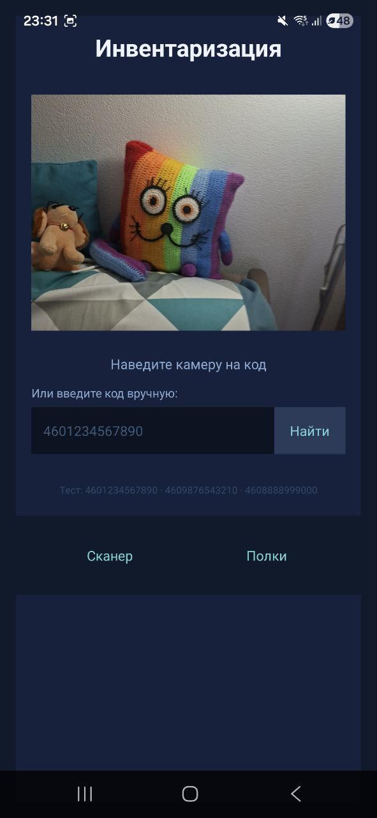

- На главном экране есть кнопки “Сканер”, “Полки”, “Найти” и камера, чтобы найти нужный актив нужно либо отсканировать его штрихкод, либо ввести код вручную.


2. При вводе или скане неверного (неучтенного) кода, будет ошибка о том, что объект не найден и нужно попробовать снова.
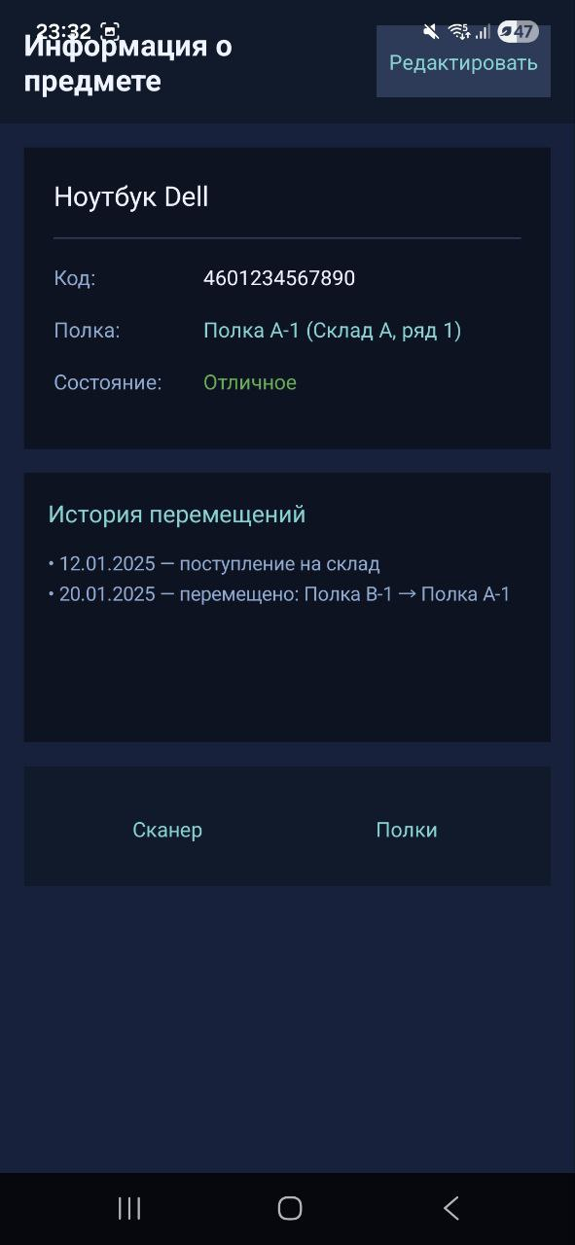
- При получении правильного кода откроется страница актива.
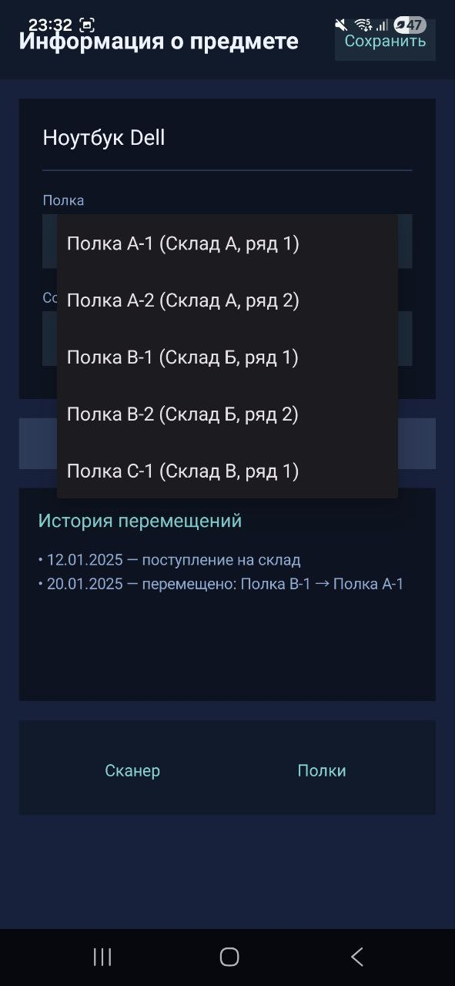
- При нажатии на кнопку “Редактировать” можно отредактировать место, где хранится актив и его состояние.

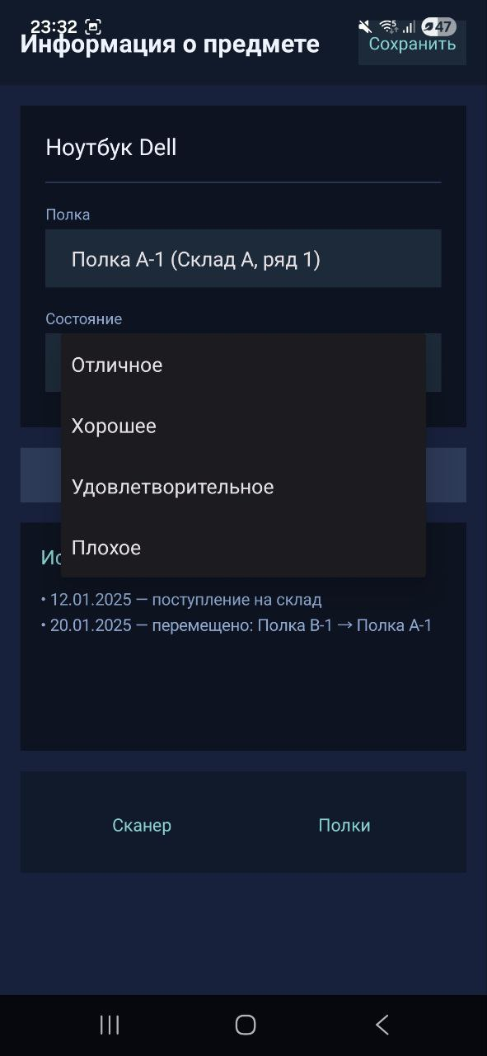
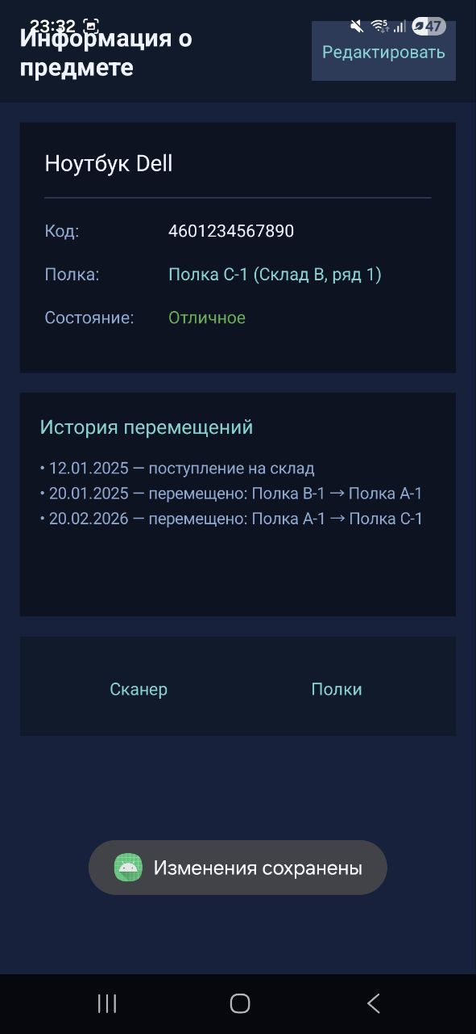
- При нажатии кнопки сохранить отредактированная информация сохранится и отобразится в истории перемещений, при нажатии на кнопку отмена (на скринах выше закрыта окном выбора состояния и полки) измененная информация не сохранится.

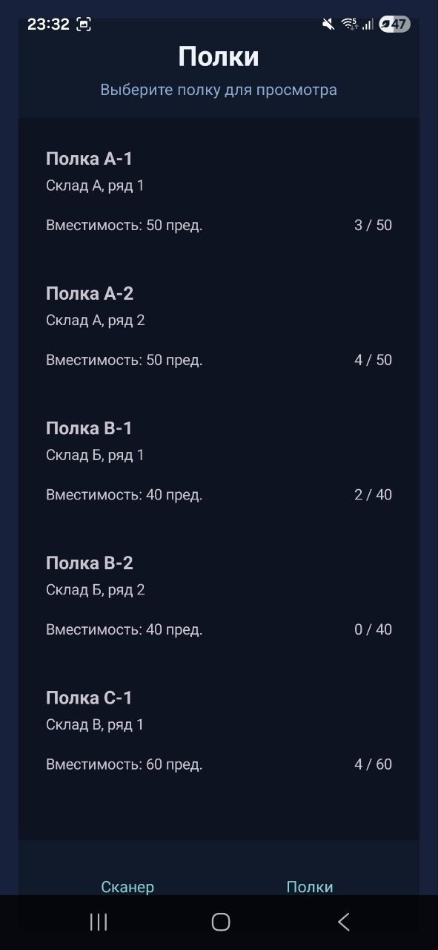
- При нажатии на кнопку “Сканер” откроется основная страница, при нажатии кнопки “Полки” откроется страница с полками, при нажатии на полку откроется информация о хранимых на ней активах, при нажатии на актив откроется информация о нем (как в пункте 3).

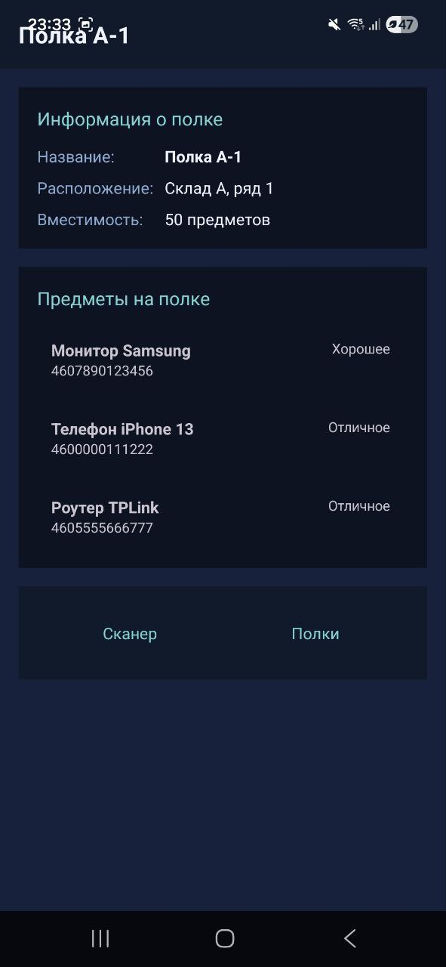

Ссылки на проект.
Ссылка на репозиторий: https://github.com/bonny2155-dotcom/PractikProgaInvet

